Школа – часть городского пространства

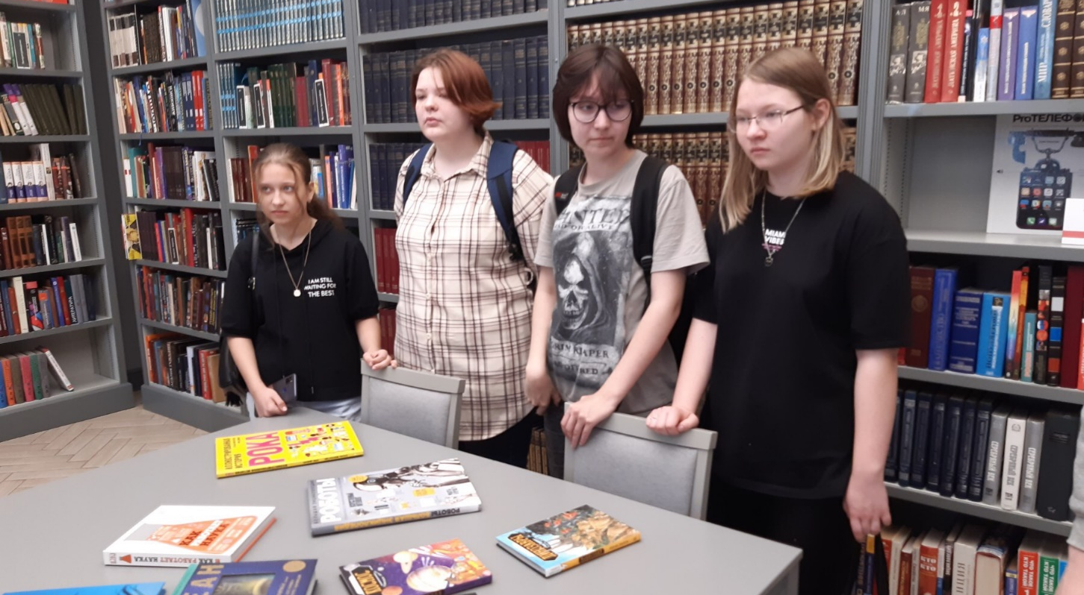
Структура проекта
- МАОУ Гимназия №6
- Тема городского проекта «Образовательное сотрудничество гимназии с библиотеками города по формированию информационной грамотности обучающихся «Информационная грамотность – успешная личность»»
- Срок реализации проекта (20.05.2022-20.05.2023)
- Целевая группа (обучающиеся 1-11 классы)
- Концептуальное/модельное представление преобразуемой области.
Благодаря совместной образовательной деятельности педагогов гимназии, школьной библиотеки и площадок городской библиотечной системы города Красноярска формируется компетентный читатель, грамотный пользователь, потребитель информации, «личность инициативная, способная творчески мыслить и находить нестандартные решения, уметь выбирать профессиональный путь и быть готовой к обучению в течение всей жизни».
- Цель и задачи проекта.
Цель проекта – создание условий для формирования информационной грамотности у обучающихся.
6. 2. Критерии достижения цели проекта:
- Отчет о реализации проекта (уровень сформированности компетенций).
- Отчет по каждому событию на сайте гимназии.
- Количество участников не менее 50% обучающихся всех уровней.
- Удовлетворенность не менее 60% участников.
6.3. Задачи:
- Реализовать совместную образовательную программу по формированию информационной грамотности у обучающихся.
- Организовать образовательные события, направленные на развитие информационной грамотности обучающихся.
- Активизировать инновационную деятельность педагогов школы, повысить уровень профессиональной компетенции учителей через содружество учителей, методистов и библиотекарей Городских библиотек в усвоении всех способов поиска, освоения, передачи и применения информации.
- Использовать цифровую среду для формирования и развития информационной грамотности обучающихся.

7. Обоснование проектных преобразований.
7.1 Внешние требования, обуславливающие необходимость изменений в преобразуемой области.
Информационная грамотность – это умение формулировать и анализировать запрос; находить, получать, организовывать и накапливать сведения; интерпретировать, анализировать, синтезировать и критически их оценивать. Компоненты информационной грамотности: компьютерная грамотность; компетентное пользование ресурсами Интернета; компетентное пользование ресурсами библиотеки; компетентное пользование медиаресурсами; вербальная грамотность; визуальная компетентность. В современных условиях информационная грамотность рассматривается как важнейший фактор, обеспечивающий успешность человека в информационном обществе, и как неотъемлемая составляющая культуры личности.
7.2 Проблема/проблемная ситуация в деятельности образовательной организации, на решение которой направлен проект.
Выпускники гимназии имеют высокий уровень компьютерной грамотности, но недостаточно подготовлены как информационные пользователи. Мероприятия с библиотеками города единичны, не встроены в образовательную деятельность, направленную на достижение образовательных результатов.
7.3 Причины, обуславливающие проблему/проблемную ситуацию.
Недостаточное количество уроков информационной грамотности. Недостаточный ресурс школьной библиотеки, а именно отсутствие электронного каталога, недостаточность фонда справочной литературы.
8. Этапы и мероприятия согласно сроку реализации по достижению цели с указанием ответственных лиц и сроков проведения:
№п/п | Мероприятия | Сроки | Ответственный
 | Создание рабочей группы для реализации проекта | Май 2022 | Семенова С.Л.
 | Разработка проекта «Образовательное сотрудничество гимназии с библиотеками города по формированию информационной грамотности» | Май 2022 | Семенова С.Л.
 | Исследование уровня информационной грамотности. | Май-июнь, 2023 | Классные руководители
 | Круглый стол гимназии и представителей городских библиотек (МБУК «ЦБС им. Горького», филиал №2 им. Н. Добролюбова, ККДБ, Библиотечно-издательский комплекс СФУ)  Оформление договоров партнерства | Август 2022 | Семенова С.Л.
 | Разработка сценария библиотечных уроков | Сентябрь, 2022 | Семенова С.Л.
 | Выставка словарей и энциклопедий | Октябрь, 2022 | Семенова С.Л.
 | День словаря | ноябрь, 2022 | Семенова С.Л.
 | Занятия в КГДБ 4-8 классы  «Информация, ее хранение, систематизация и способы передачи»  «Поиск и использование информации.  Библиотека как информационно-поисковая  система»  «Работа с информационными ресурсами:  поиск и извлечение информации»  «Справочно-библиографический аппарат и  информационно-поисковая система  библиотеки как инструменты поиска  информации»  «Анализ информационных ресурсов и  представление собственного продукта» | Ноябрь, декабрь, 2022 | Семенова СЛ.  Михеева Л.В.  Асянова Л.А.
 | «С книгой в кармане: обзор онлайн-библиотек». | Март, 2023 | Семенова С.Л.  Асянова Л.В.
 | Библиотечный урок «Попала в переплёт: из чего состоит книга?» | Январь, 2022 | Михеева Л.В.
 | Конкурс читательских дневников (1-4 классы) | Февраль, 2023 | Учителя начальных классов
 | Научно-практическая конференция «Первые шаги в науку» (4-11 классы) | Февраль, 2023 | Руководители МО
 | Квест по информационной грамотности для 3 классы, 7-8 классов | Апрель, 2023 | Семенова С.Л., Асянова Л.В.  Михеева Л.В.
 | Индивидуальный проект, подготовка к защите (10-11 класс) | Апрель, 2023 | Руководители МО
 | Круглый стол (3, 7, 8 классы) | Апрель, 2023 | Семенова С.Л.
 | Оформление отчета по реализации проекта | Май, 2023 | Семенова С.Л.

9.Ресурсы (кадровые, материально-технические, организационно-административные):
 | Кадровые | Материально-технические | Организационно-административные
Имеющиеся в образовательной организации | Педагоги школы, библиотекарь | Наградные материалы, справочная литература, алфавитный каталог, оборудование библиотеки гимназии | Команда проекта
Требуемые/привлекаемые со стороны | Сотрудники городских библиотек | Помещения и оборудование библиотек | Администрация библиотек
10. Бюджет проекта (источники, характер и размер финансово-экономического обеспечения).
Статья расходов | Источник | Размер финансовоэкономического обеспечения
Наградные материалы, канцелярские товары | Доход от платных образовательных услуг, добровольные пожертвования родителей | Не более 10000 рублей
Справочная литература | Доход от платных образовательных услуг | Не более 50000 рублей
Заработная плата педагогического персонала | Стимулирующий фонд оплаты труда | В соответствии с положением о стимулирующей оплате труда

11. Ожидаемый результат реализации проекта:
- Сформирована информационная грамотность у обучающихся гимназии в соответствии с уровнями, реализована образовательная программа, проведены образовательные события в соответствии с планированием.
- Определены и выявлены дефициты для дальней работы гимназии в данном направлении.

